Муниципальное дошкольное образовательное учреждение
«Детский сад №47»

Консультация для родителей и педагогов
«Рисование на молоке»

Подготовила Костина И. Ю.
воспитатель,
первая квалификационная категория

Ярославль, 2019
Вы верите в чудеса? А в то, что сами можете быть волшебниками? Это возможно с помощью, казалось бы, обычных предметов, которые тоже могут стать волшебными. Теперь у вас и вашего малыша есть такая возможность ㅡ стать художниками-чародеями, которые создают поистине необычные картины. Мы с вами будем рисовать на молоке. Такие приемы помогут вам заинтересовать ребенка творчеством, так как они совсем не сложные и очень интересные. Итак, приступаем!
Рисование на молоке: создаем молочные узоры
А знакомы ли вы с рисованием на молоке? Это очень увлекательно! И сейчас вы узнаете, как именно это делать. Для начала подготовьте жидкие краски. Это могут быть пищевые красители, разбавленная гуашь или акварель. Но лучше всего для нашей задумки подойдет разноцветная тушь (цвета будут ярче и насыщеннее).
Налейте в тарелку молока. Смело набирайте вместе с малышом пипеткой краску и капайте ею на поверхность белой жидкости в произвольном порядке. Теперь малыш может взять зубочистку или шпажку и сотворить разноцветные узоры, растягивая и закручивая их так, как ему захочется.
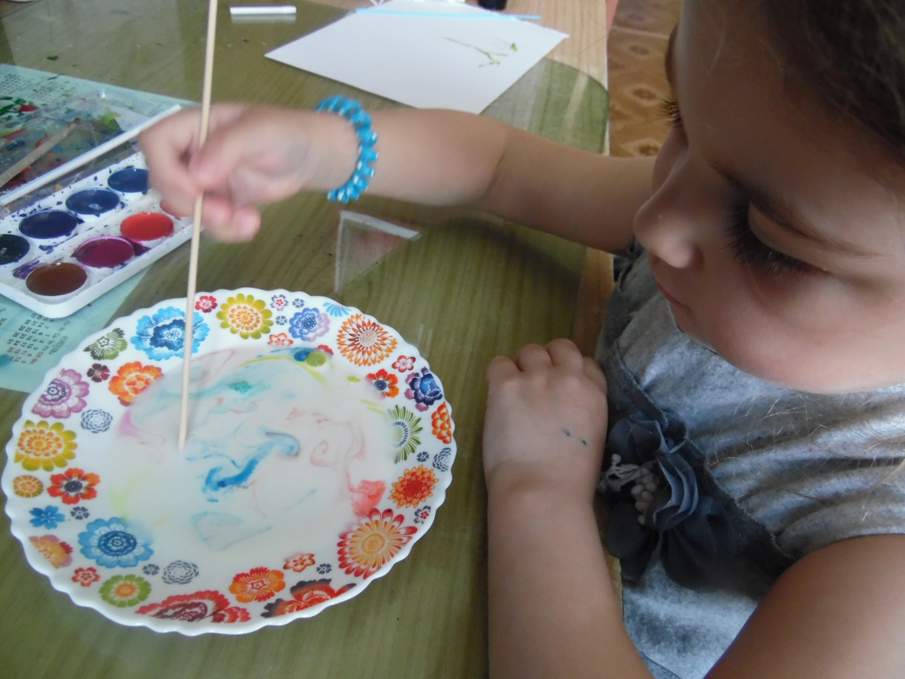
Хотите удивить ребенка и себя еще больше? Окуните ватную палочку в жидкое мыло или средство для мытья посуды и коснитесь ей молока. Наблюдайте волшебный танец красок, который способен привести в восторг любого малыша! Чем процент жирности молока больше, тем активнее и длительнее будут перемещения.

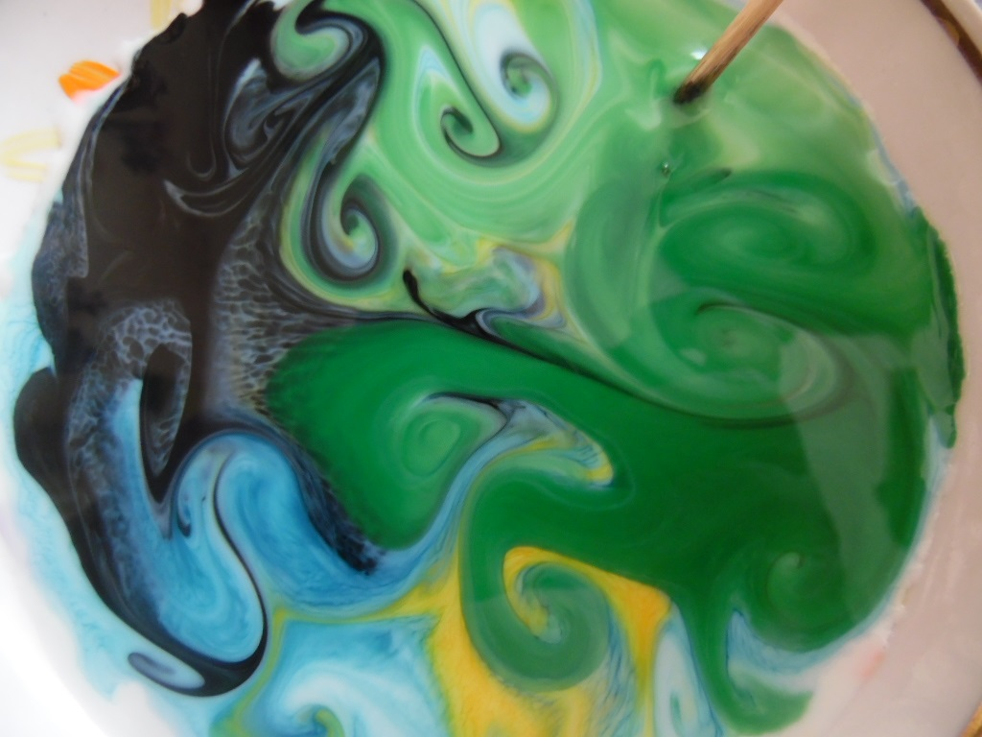
Рисованием на молоке можно разнообразить и другими техниками. Узор на молоке можно перенести на бумагу. Коснитесь листом бумаги поверхности молока на пару секунд. Просушите листок. И вот, перед вами рельеф какой-то неизведанной далекой планеты или карта еще неизученной части земного шара. И вы, как ее первооткрыватели, можете придумать вместе с малышом названия для всех островов, морей, рек. Пусть они будут необычными и забавными. Молоко можно заменить картофельным крахмалом, разведенным до густоты сметаны, или канцелярским клеем. Узоры на более вязкой поверхности будут фиксироваться дольше, и вы можете почувствовать себя даже начинающим мастером Эбру.

